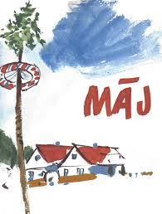

***Pozvánka***

**Obecný úrad v Hrabovke a členovia kultúrnej komisie pri OcÚ Hrabovka srdečne pozývajú všetkých občanov na tradičné stavanie mája, ktoré sa uskutoční**

**v sobotu 29. apríla 2023 o 17.00 hod.**

**v časti Vrchy pri kríži. Na účastníkov stavania mája čaká občerstvenie, pahreba na opekanie a veselá hudba na dobrú náladu.**